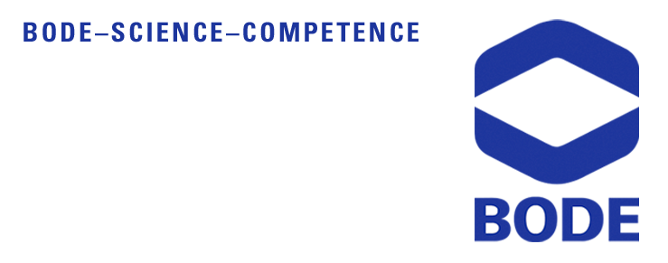





Bode s. r.o. za garance České společnosti pro sterilizaci

pořádá vzdělávací seminář

„BODE - Chráníme ruce, které pomáhají“

Místo konání: Domov důchodců Jihlava

Datum: 18. 5. 2009

Přednášející: odborný zástupce Bode s. r. o., Praha

Program

- Zahájení semináře 5 min

- Odborná prezentace 30 min

- Péče a ochrana pokožky rukou 20 min

- Dezinfekce rukou 20 min

- VISIRUB workshop – praktický test dezinfekce rukou 30 min

- Diskuse 15 min

Tomuto semináři byl Českou společností pro sterilizaci přidělen 1 kreditní bod.

